Tập thể dục thời điểm nào trong ngày để không hít phải bụi mịn, khí thải?Ai cũng biết tập thể dục mang lại lợi ích rất tốt cho sức khỏe phải không nào? Nhưng nếu lựa chọn đúng thời điểm để tập thể dục đúng sẽ mang lại hiệu quả tốt hơn.

Tập thể dục và hoạt động thể chất là những cách tuyệt vời để cảm thấy tốt hơn, tăng cường sức khỏe và tận hưởng cuộc sống. Tập thể dục có thể ngăn tích tụ mỡ thừa và duy trì giảm cân. Khi hoạt động thể chất, đốt cháy calo, hoạt động càng mạnh, càng nhiều calo bị đốt cháy.

Ô nhiễm không khí có thể gây ra nhiều vấn đề sức khỏe. Nếu có thói quen tập thể dục, bạn cần lựa chọn thời điểm thích hợp.
Chia sẻ về vấn đề này, BSCK I Chu Quang Liên - Trưởng khoa Nội - Hồi sức cấp cứu, BV đa khoa Hồng Ngọc cho biết: "Có hai thời điểm không khí dễ ô nhiễm, người dân dễ hít phải bụi mịn hay khí thải nhất đó là sáng sớm và đêm".
Nếu có thói quen tập thể dục, bạn nên đeo khẩu trang chống bụi đảm bảo tiêu chuẩn và thường xuyên theo dõi các app đo lường chỉ số không khí.
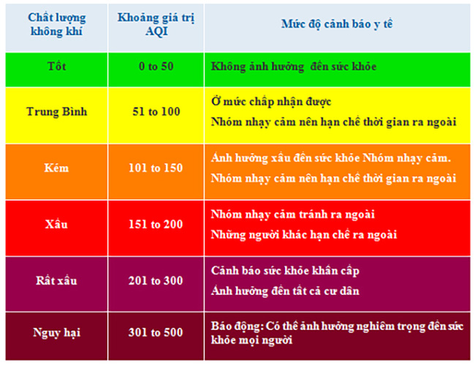
Khi chỉ số không khí ở mức nguy hại, người dân nên ở trong nhà để tránh những tác động nghiêm trọng tới sức khỏe.

